УТВЕРЖДЕНО
Решение
Славгородского районного
исполнительного комитета
09.08.2019г. № 31-17____

Схемы
размещения площадок для установки
отдельных палаток и палаточных городков
республиканского водно-болотного заказника
«Славгородский»

Площадка № 1
(на землях запаса Славгородского района вблизи выдела 41 квартала 4 Старинского лесничества государственного лесохозяйственного учреждения «Краснопольский лесхоз» (далее – ГЛХУ «Краснопольский лесхоз», площадью 0,01 га). Координаты ─ 53.443386, 31.090837.

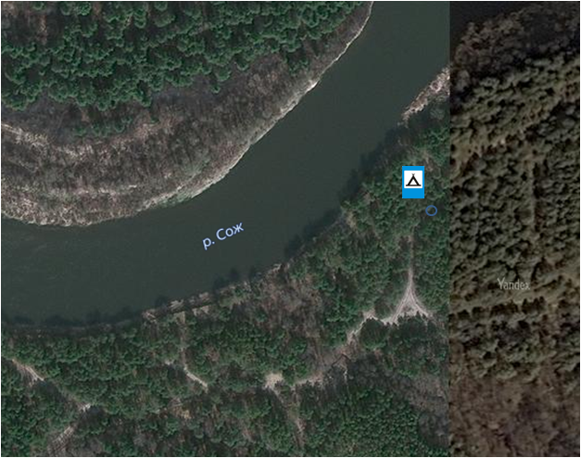
Площадка № 2
(на землях ГЛХУ «Краснопольский лесхоз» выдела 5 квартала 82 Старинского лесничества 380 м западнее границы населенного пункта Дубно, площадью 0,01 га). Координаты ─ 53.342994, 31.022537.

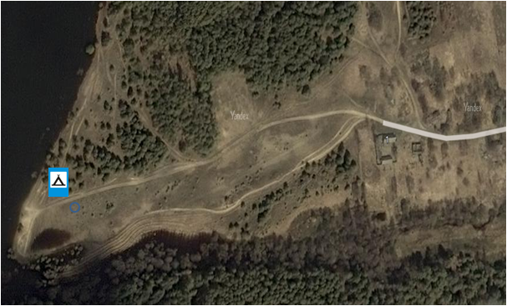

Площадка № 3
(на землях коммунального сельскохозяйственного унитарного предприятия «Гиженка-агро» (луговые земли) вниз по течению реки Сож в 70 м от границы квартала 109 Гиженского лесничества государственного лесохозяйственного учреждения «Чериковский лесхоз», площадью 0,01 га). Координаты ─ 53.468782, 31.138108.

